Taille en cm ou pouce, dimension en pixels, résolution en ppp
- La dimension d'une image (qui est rectangulaire) se mesure en pixels de large par la hauteur. C'est ce qui détermine la définition de l'image, plus la dimension est grande, plus l'image est détaillée. La dimension détermine le volume du fichier qui contient l'image.
- La taille est celle de l'image lorsqu'elle est :
  - imprimée sur un support papier, elle se mesure souvent en cm, mm ou pouce (pouce ⇔ inch; 1 pouce = 2,54 cm),
  - affichée sur un moniteur, elle se mesure alors en pixels.
- La résolution est le nombre de pixels par unité de mesure de la taille nécessaire pour afficher l'image sur le support, on utilise fréquemment des ppp pouces par pixel ou ppi pour pixels per inch. On utilise parfois en France des ppc pixels par centimètre, se rappeler qu'un pouce = 2.54 cm.
  - Ainsi, la qualité de l'image dépend de sa résolution, plus la résolution est grande, meilleure est l'image, mais plus grande doit être la dimension.
  - Pour l'impression sur papier, on utilise une résolution de 200 à 300 ppp suivant la qualité recherchée
  - Pour un affichage sur moniteur (donc sur le web) on utilise normalement 72 ppp, c'est la valeur par défaut utilisée la plupart du temps.
On a une relation simple :
- taille (cm ou pouce) = dimension (pixels) / résolution ( pixels par cm ou pouce ppp ou ppi)
- dimension (pixels) = taille (cm ou pouce ) x résolution ( pixels par cm ou pouce ppp ou ppi)
Résolution pour une image de 1200 pixels :
- Taille-largeur (cm) = 1200 / Résolution (ppc pixels par cm)
- Taille-largeur (cm) / 2,5 = 1200 / Résolution (ppi pixels par pouce) (1 pouce = 2,54 cm)
Taille (cm) | Résolution (ppc) | Résolution (ppi)
10 | 120 | 300
15 | 80 | 200
20 | 60 | 150
30 | 40 | 100
Quand on scanne une aquarelle pour le wiki, on devrait ajuster la résolution en fonction de la talle du papier.
Conseil : quand on scanne pour ensuite éditer avec un logiciel, utiliser une résolution assez grande, puis exporter le travail final dans la dimension requise (par exemple 1200 pour le wiki). Se limiter en jpg à une qualité de 85%, une qualité de 100% n'améliorera pas de qualité sensible l'affichage dans le wiki, mais en doublera la taille.
Pensez qu'il y a perte de qualité quand vous augmentez la dimension, en conséquence utiliser au départ des documents de qualité suffisante pour ne pas avoir à l'augmenter.

Formats de fichiers
Les formats traditionnels ne savent pas utiliser les concepts de Gimp, c'est pour cela que Gimp utilise son propre format pour conserver le travail que l'on y fait. Ainsi quand Gimp ouvre un format classique, il le transforme dans ses propres concepts et peut les enregistrer (extension xcf), ceci permet de pouvoir poursuivre le travail et le modifier.
La conséquence est qu'il faut exporter les images finales pour les publier, ce qui apparaît au départ une complication et un inconvénient, se révèle un avantage, car l'image originale est préservée puisque toutes les modifications se font dans la structure interne de Gimp.
- les formats de lecture et de publication les plus utilisées:
  - jpg : le plus standard, compaction importante, perte de qualité en fonction du taux de compression. Un inconvénient à chaque compression il y a perte de qualité, il faut donc éviter de sauvegarder plusieurs fois de suite le même fichier.
  - tiff : volumineux, qualité supérieure, un bon choix pour le scan avant traitement dans GIMP
  - png : meilleure qualité et ne perd pas à chaque sauvegarde, conserve le canal alpha (transparence), inconvénient il est plus gros que le jpg.
- Résolution et définition d'une image, ne pas confondre : https://www.youtube.com/watch?v=Fr9xobRpxkk
Un conseil, prendre le scan ou la photo dans une bonne définition (même si c'est gros), conserver son travail avec le format de Gimp (xcf) pour pouvoir continuer à le modifier au besoin. Puis exporter en jpg le travail final dans la taille voulue pour le publier.

Dans Gimp
Lorsque Gimp ouvre et affiche une image, il utilise la dimension et la résolution (s'il y en a une) qu'il trouve dans le fichier de l'image. Mais lorsque l'on crée une image il faut déterminer sa taille et sa résolution, Gimp en déduit la dimension comme on c-dessous, mais en général avec les choix par défaut, on n'a pas de problème.

Lorsque Gimp ouvre et affiche une image, il utilise la dimension et la résolution (s'il y en a une) qu'il trouve dans le fichier de l'image. Mais lorsque l'on crée une image il faut déterminer sa taille et sa résolution, Gimp en déduit la dimension comme on le voit ci-dessous (Gimp a des modèles pour faciliter la création d'une image) :
Pour une page de carnet A5 en mode paysage
Ici une page de carnet destinée à être imprimée. On utilise le modèle A5 avec 300pp. La dimension est 2480×1748 pixels | Ici la même taille en forçant la résolution à 72 ppp. La dimension est bien plus petite 585×420, le fichier est moins gros.
Pour une page de carnet en A3
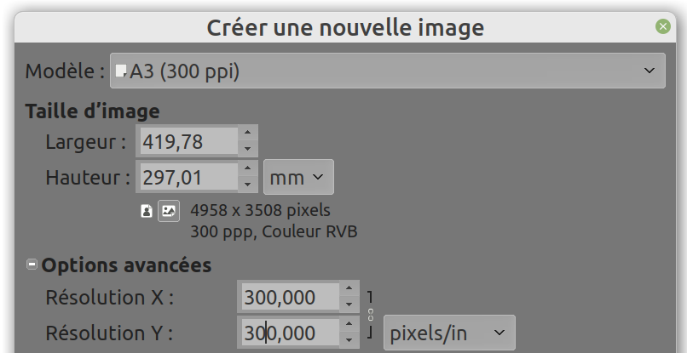 | 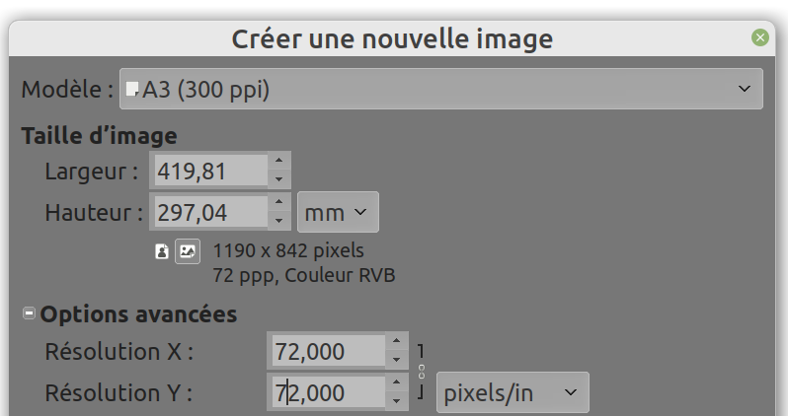
Ici une page destinée à être imprimée. On utilise le modèle A3 avec 300pp. La dimension est 4960×3508 pixels | Ici la même taille en forçant la résolution à 72 ppp. La dimension est bien plus petite 1190×842, le fichier est moins gros.
Pour un moniteur
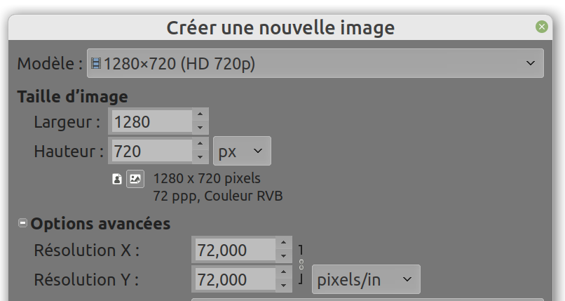 | 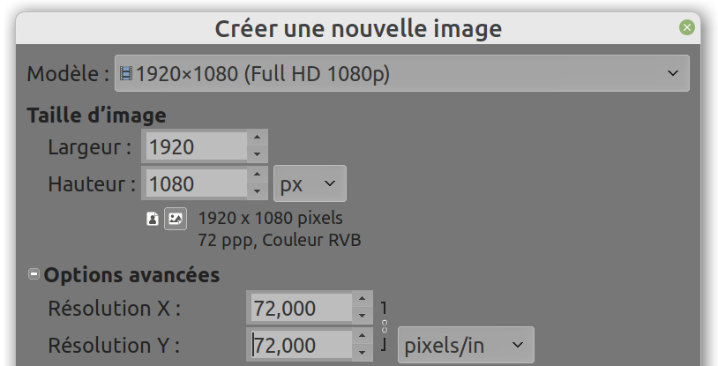
Pour un moniteur la dimension et la taille sont les mêmes, elles se mesurent en pixels.
Avec Gimp il est fortement conseillé de sauvegarder son travail en xcf, il n'y a pas de perte et on pet continuer à y travailler.

